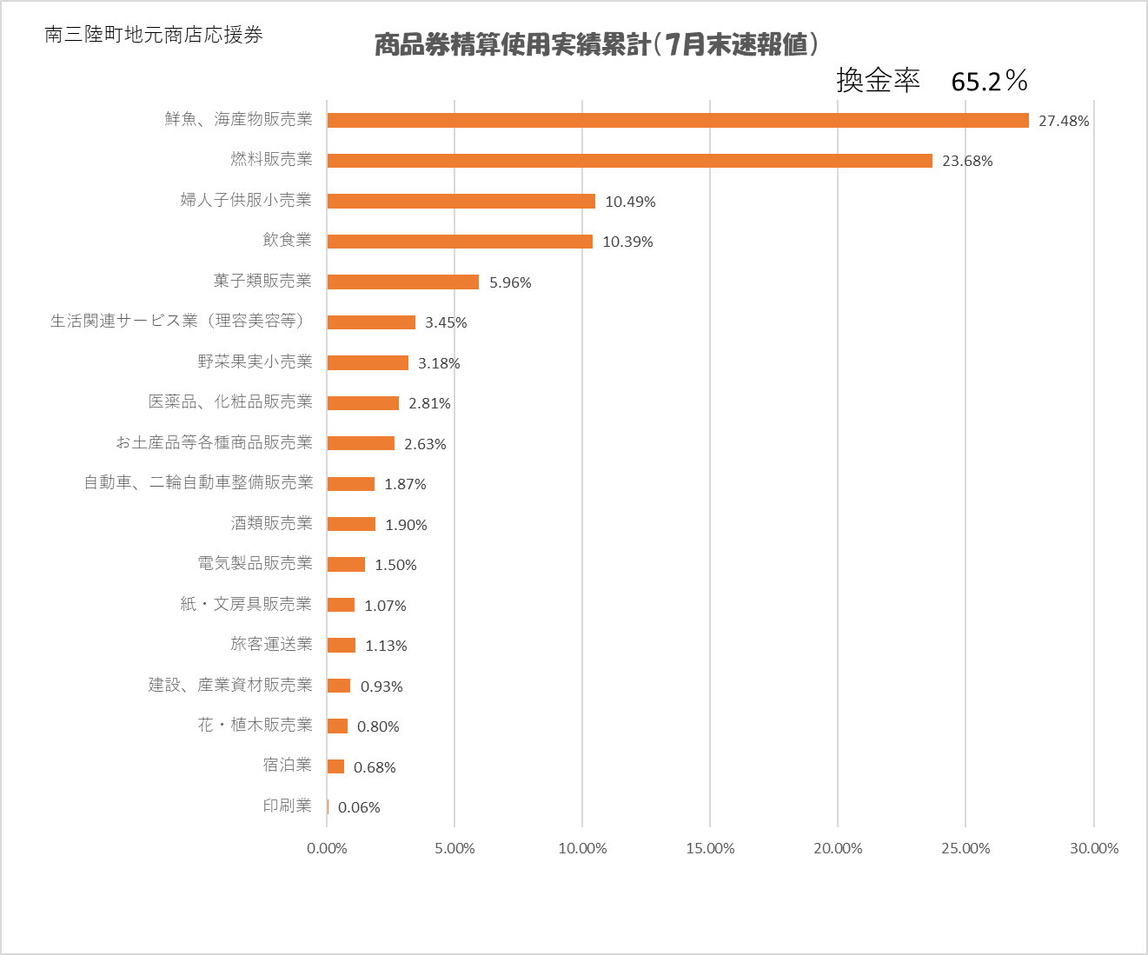



時間経過とともに消費傾向に変化している事が覗える。

５月末は燃料販売業のシェアが高かったが、７月には２位となっている。

反対に鮮魚、海産物販売業は２位であったが、７月には１位となっている。

３位、４位については均衡状態であるが、飲食業での使用が大きくなっていることが覗える。

この商品券は消費の二極化傾向を物語っている。生活に直結する商品を購入する方と普通は購買に躊躇しているものを購入する方の二極化している方を表している。